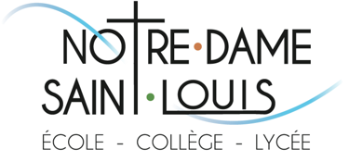

Dans le cadre de la QUINZAINE DE L’ORIENTATION
Le collège-lycée Saint-Louis organise un

FORUM DES METIERS ET DES FORMATIONS
Samedi 23 novembre 2019 de 9H à 12H

Nous vous sollicitons pour venir présenter votre parcours de formation, votre expérience professionnelle auprès de nos élèves de la 3ème à la Terminale.

Nous avons besoin des parents ou amis, des anciens élèves, des écoles et universités pour venir échanger, partager avec les jeunes et leur présenter un grand nombre de domaines professionnels, métiers, formations…

Si vous acceptez de vous rendre disponible le samedi 23 Novembre 2019 au matin , merci de compléter le formulaire en ligne en suivant le lien suivant : https://forms.gle/W6nZTpKcDUaLkE6U6

Merci de transférer ce mail aux anciens élèves de Saint-Louis afin qu’ils puissent participer.

De plus, ce même jour à 12H15, nous remettrons les diplômes aux heureux bacheliers de la promotion 2019 et remercierons chacun d’entre vous autour d’un verre de l’amitié.

Avec nos sincères remerciements pour votre engagement et votre disponibilité au service des élèves de Saint-Louis,

Nathalie EDORH
Chef d’établissement
Au nom de toute l’équipe éducative de Saint-Louis

